На фестивале «Русское поле» установят рекорд по самому большому этнограффити и испекут огромный пряник
08.07.2019
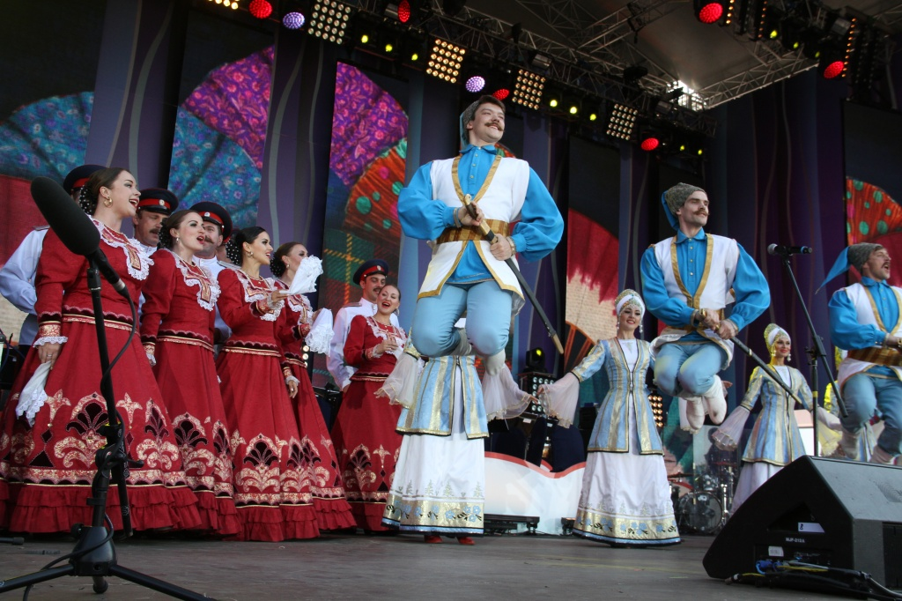
20 июля 2019 года на территории музея-заповедника «Коломенское» в восьмой раз пройдет фестиваль славянского искусства «Русское поле» - в этом году на него приедут свыше 3 тысяч участников из 60 регионов нашей страны.
Фестиваль «Русское поле» в «Коломенском» - это место, куда можно и нужно отправляться всей семьей. В Год театра организаторы решили сделать акцент на театральных представлениях.
Организаторы подготовили масштабную развлекательно-образовательную программу: мастера-ремесленники представят свои изделия, туроператоры познакомят с интересными этно-маршрутами России, гости смогут поучиться у гончаров и кузнецов, поучаствовать в древнерусских играх.
На одной из десяти площадок фестиваля, «Поляне сказок», весь день будут показывать яркие постановки по мотивам народных притч. Посетители также увидят «Сказочную карту России», встретятся с волшебными героями из регионов и хорошо знакомыми с детства народными игрушками.
На «Ярмарочной площади» можно окунуться в атмосферу народной ярмарки, а на «Музыкальном подворье» мастера народного промысла представят традиционные инструменты: свирели, саамские бубны, сопилки, буксаны (берестяной рог), рожки, кирилловскую гармонь, гусли и балалайки, здесь же выступят духовые оркестры.
Попробовать кухню народов России можно в зоне Сытного двора, где расскажут о русском гостеприимстве, а гостей научат выпекать хлеб.
По традиции на фестивале "Русское поле" установят множество рекордов: всех гостей приглашают принять участие в создании самого большого этнограффити. Еще одним рекордом станет огромный шадринский пряник – его испекут прямо на фестивале.
Основная цель фестиваля - знакомство с отечественной культурой, объединение поколений, конфессий и народов, проживающих в России. На «Русском поле» гости узнают о славянских традициях, семейных ценностях и творчестве. Фестиваль считается одним из самых крупных в Европе – в прошлом году его посетили более 200 тысяч зрителей.
Программа фестиваля составляется во многом исходя из пожеланий самих зрителей. Несколько дней назад на портале «Активный гражданин» завершилось голосование, в нем приняли участие более 170 тысяч человек. Большинство участников опроса отдали свой голос за интерактивную программу с участием сказочных персонажей регионов России (23,29%), второе место заняла идея театрального шествия участников и гостей фестиваля (20,28%), а еще одним популярным ответом стал «включение в программу фестивального квеста» (19,5%). Организаторы обещают все это реализовать в программе нынешнего года.
Кроме того, на официальном сайте фестиваля polerusskoe.ru открыто голосование за песню, которую исполнит Большой Русский хор совместно с участниками и зрителями фестиваля. Тем самым организаторы планируют установить еще один рекорд по самому масштабному исполнению популярной песни. Выбрать предлагают одну из шестнадцати знакомых с детства русских песен: «Катюша», «Светит месяц», «С чего начинается родина», «Московская кадриль» и другие. В этом году список пополнился гимном фестиваля «Русское поле». Впервые он был представлен на фестивале в прошлом году. Специально для мероприятия его написали исполнитель эстрадных и народных песен Алексей Петрухин и поэт-песенник Александр Шаганов. Итоги голосования «за песню» будут подведены к 10 июля – накануне проведения фестиваля.
«Фестиваль славянского искусства «Русское поле» давно занял свое особое место в столичном событийном календаре и полюбился всем. Хоровое пение, народные танцы, старые русские развлечения и забавы, уникальная славянская кухня ежегодно привлекают жителей и гостей города Москвы. Популярность фестиваля подтверждает и голосование на электронной платформе «Активный гражданин», в котором приняло участие 173 087 человек», - сообщил руководитель Департамента национальной политики и межрегиональных связей города Москвы Виталий Сучков.
Участники фестиваля будут бороться за главный приз - «Перо Жар-птицы» в пяти номинациях: «Лучший регион», «Лучший хоровой коллектив», «Лучший хореографический коллектив», «Лучший народный мастер» и «Лучшая трапеза».
Познакомиться с подробной информацией о Фестивале можно на официальном сайте polerusskoe.ru.

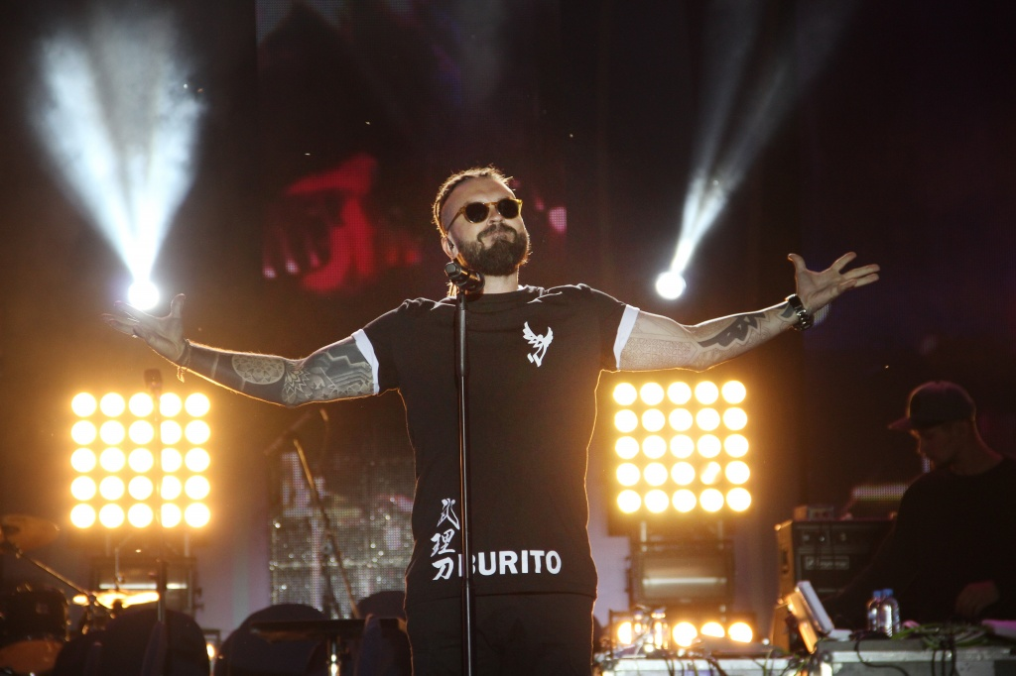
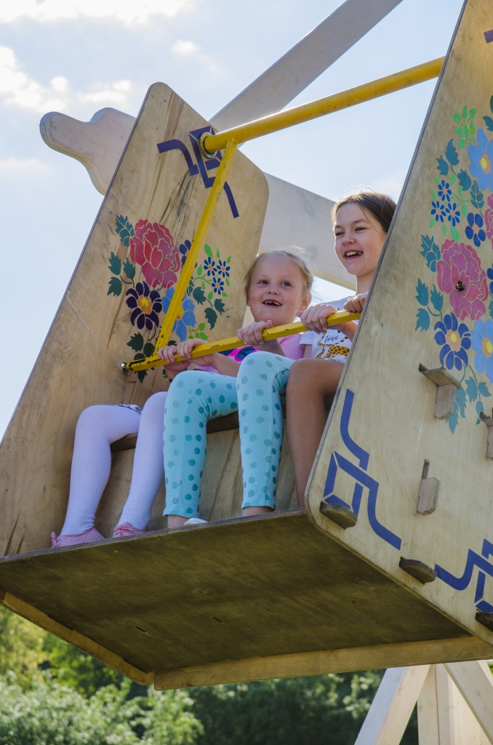
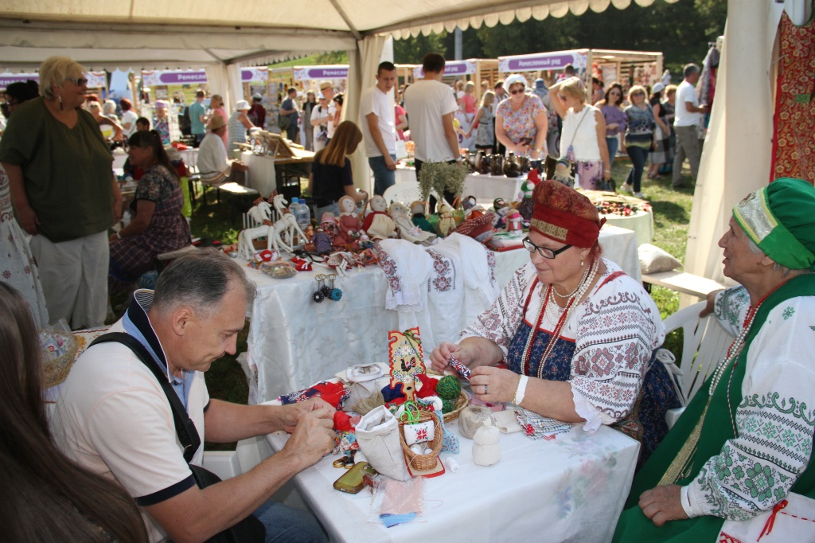
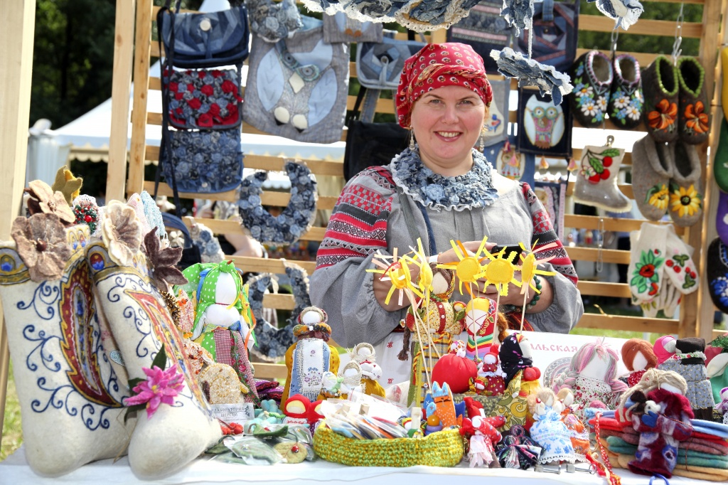
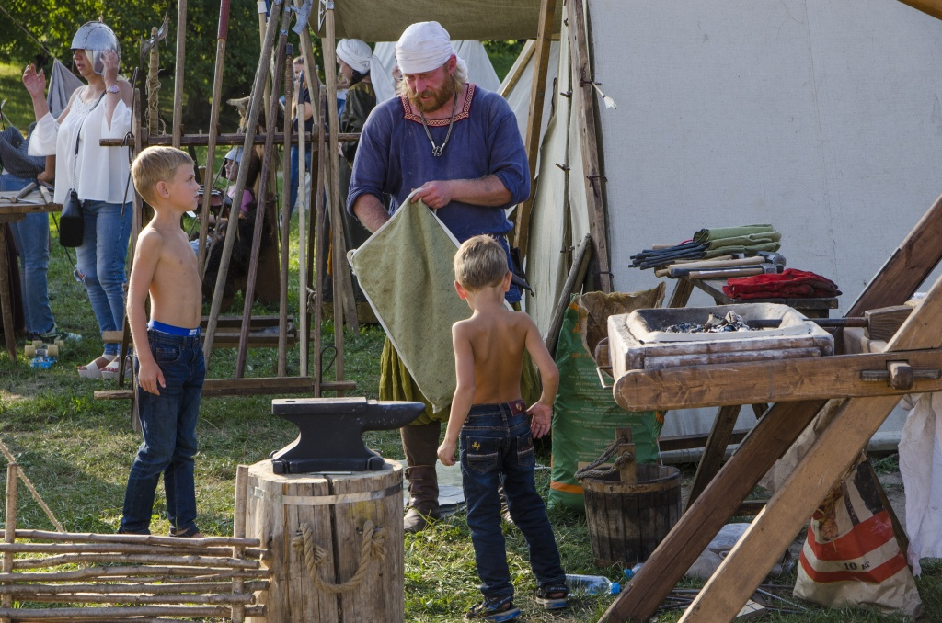

Адрес страницы: http://brateevo.mos.ru/presscenter/news/detail/8203340.html
Управа района Братеево города Москвы

